Билет №13

Задание 1. Создать диаграмму вариантов использования на тему Магазин по

продаже автомобилей.

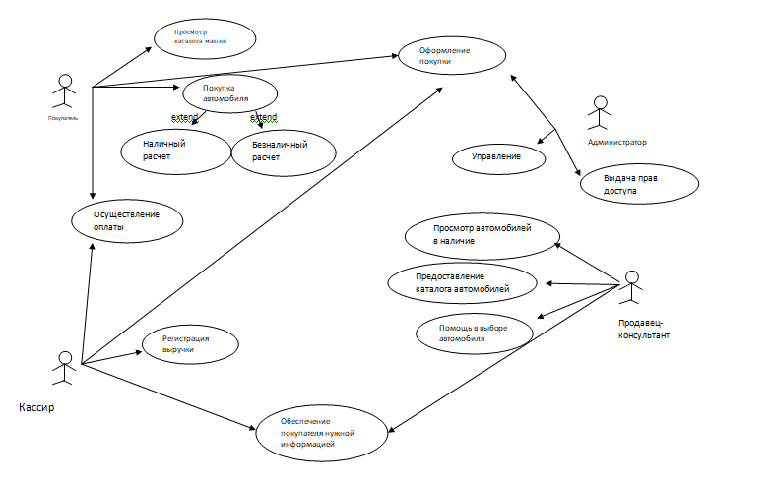

Рисунок 1- Диаграмма вариантов использование

Задание 2.Создать диаграмму классов на тему Магазин по продаже

автомобилей

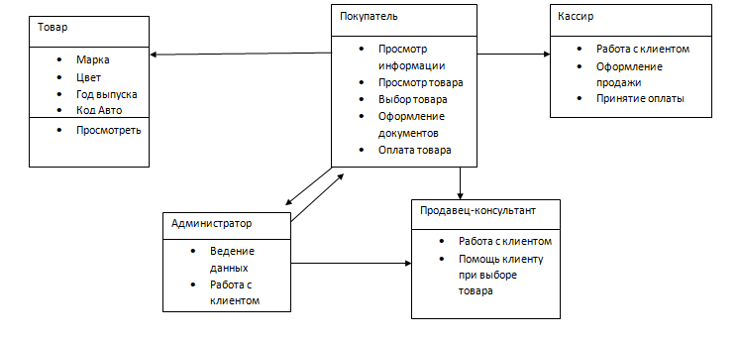

Рисунок 2- Диаграмма классов